**Tạo project:** django-admin startproject MyBlogs

**Tạo app:** manage.py startapp Blog

* Thêm app vào installedapp
* 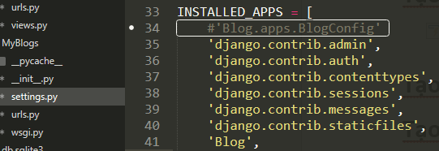

**Tạo models:**

* 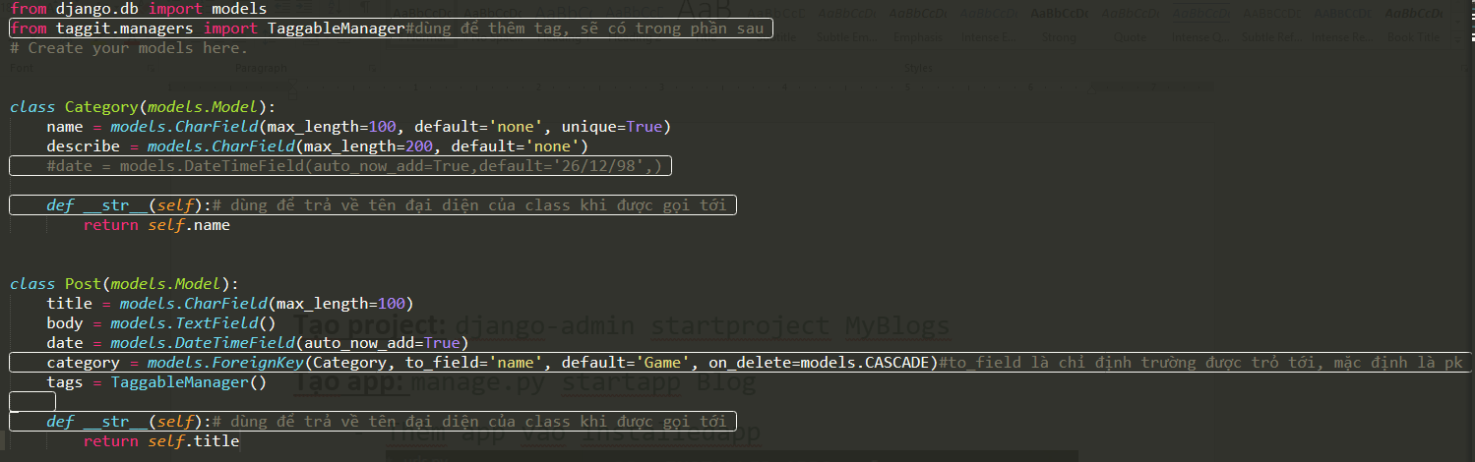

**Tạo giao diện:**

* Tải template về http://www.free-css.com/free-css-templates/page207/saturn
* 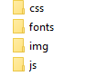tạo thư mục static trong Blog rồi copy những thằng này vào
* Copy các file .html vào thư mục template 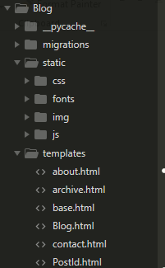
* Đổi tất cả link trong file html thành static hết



* Dùng jinnia tạo file base.html
* Ví dụ: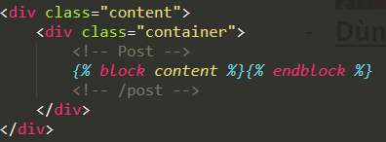

**Tạo urls:**

* 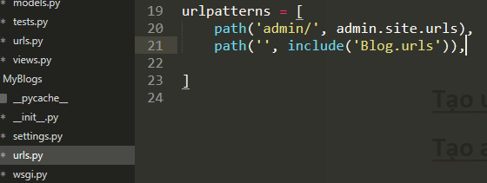
* Mới vô trang mặc định sẽ dẫn tới app Blog
* 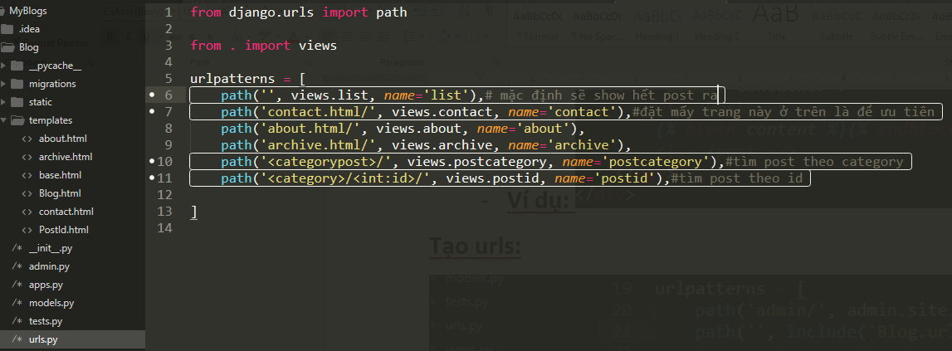

**Tạo admin:** python manage.py createsuperuser

**Tự động thêm post và category ra ngoài template:**

* 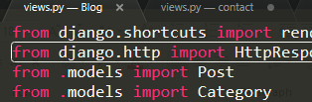phải import đã
* 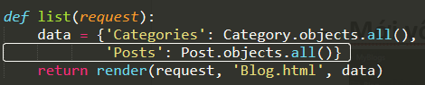
* Hàm list truyền vào render 2 object trong dictionary ‘data’ là tất cả bài post và tất cả category, mấy hàm khác cũng tương tự.
* 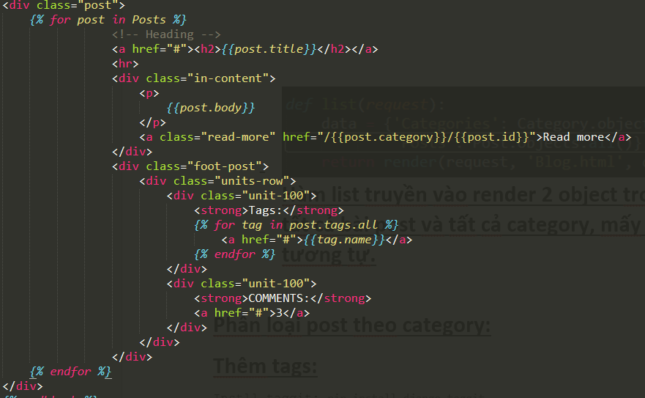
* ở ngoài template “Blog.html” sẽ duyệt vòng for để hiển thị ra tất cả những object được truyền vào

**Phân loại post theo category:**

* 
* 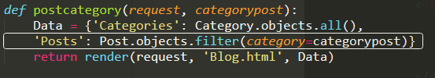
* Chỉ trả về data gồm các bài post theo đúng category chỉ định, <categorypost>/ chính là được lấy từ url
* 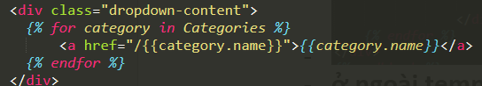
* Dòng <a href=…

**Thêm tags:**

* Instll taggit: pip install django-taggit
* django-taggit a simpler approach to tagging with Django. Add "taggit" to your INSTALLED_APPS then just add a TaggableManager to your model and go:

**from** **django.db** **import** models

**from** **taggit.managers** **import** TaggableManager

**class** **Food**(models.Model):

# ... fields here

tags = TaggableManager()

- makemigrations, migrate sau khi sửa ( trong giao diện admin sẽ có phần tag)

- Show tag ra template: 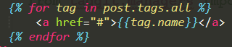

**Loại bỏ hardcode:**

* Từ



* thành



* Dùng để chắc chắn là gọi đúng hàm nhận url pattern

**Friendly URL:**

* Thêm trường slugifytitle trong class Post
* 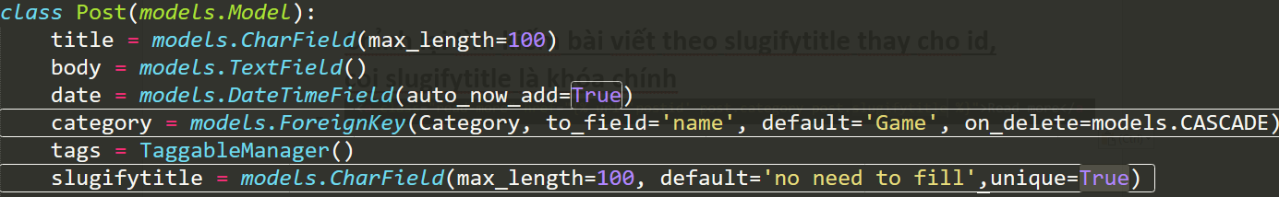
* Chỉnh lại hàm save của “Post”,

slugifytitle= khongdau(title)

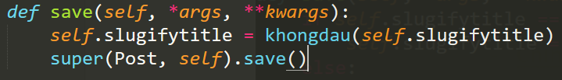

* 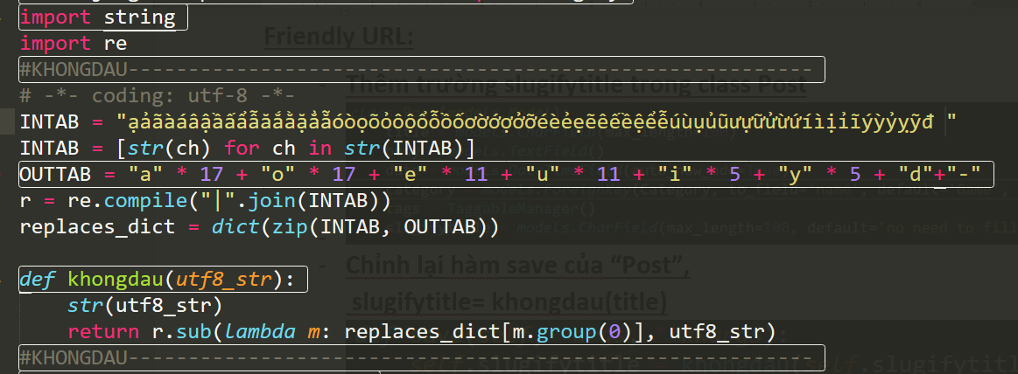
* Chỉnh lại tìm kiếm bài viết theo slugifytitle thay cho id, coi slugifytitle là khóa chính
* 
* 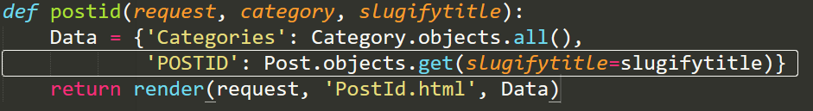
* 
* makemigrations, migrate

**Show related post (similartags):**

* 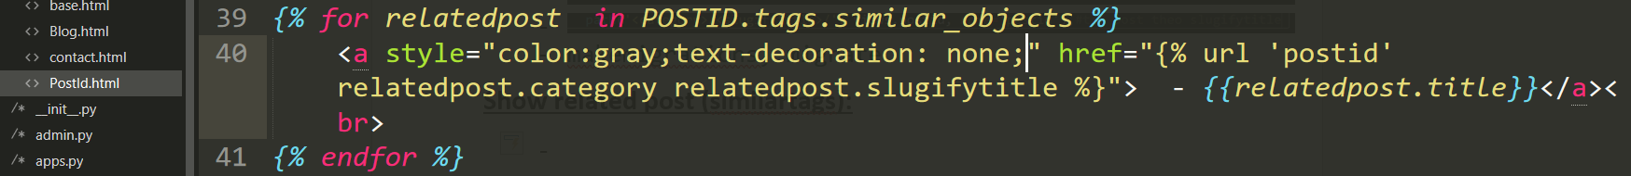
* Sử dụng similar_objects có sẵn trong module taggit, thay đổi trong file PostId.html

**Upload image:**

* Thêm image field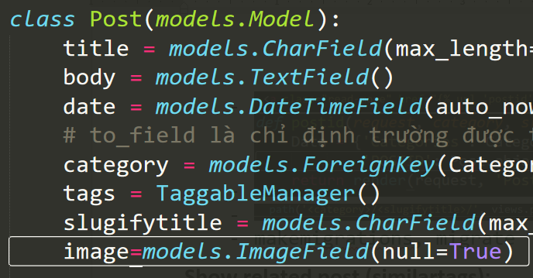
* python manage.py makemigrations
* Pip install Pillow ( use cmd with adminitrastor)
* 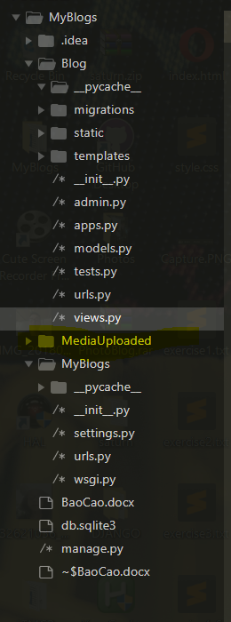tạo folder chứa ảnh (vị trí ngang với apps)
* 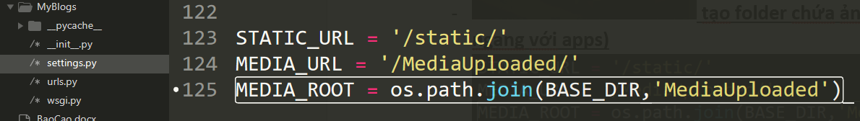
* Thêm MEDIA_URL và MEDIA_ROOT trong setting.py
* 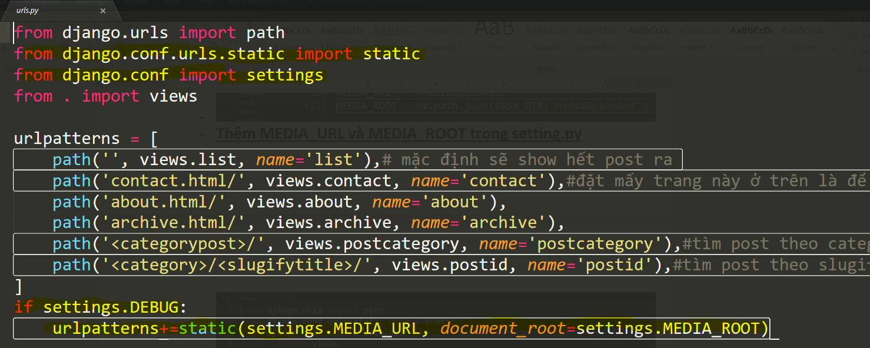
* Sửa urls.py
* Done! ( lưu ý: image mới chỉ có trong database, chưa show ra ngoài bài viết)
* 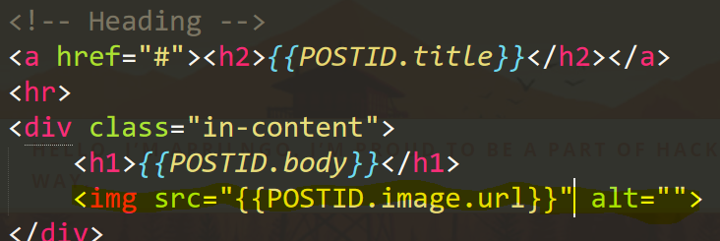
* Đã show ra ngoài bài viết, done!

**RICHTEXTFIELD: CKeditor**

https://www.youtube.com/watch?v=L6y6cn1XUfw&t=12s

* 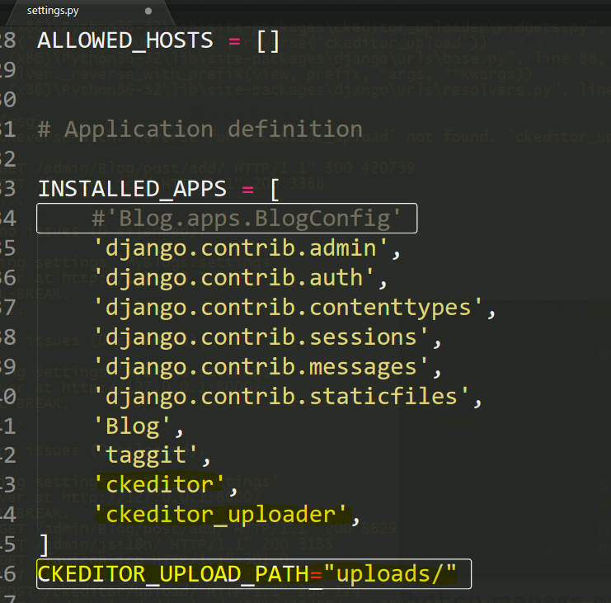
* 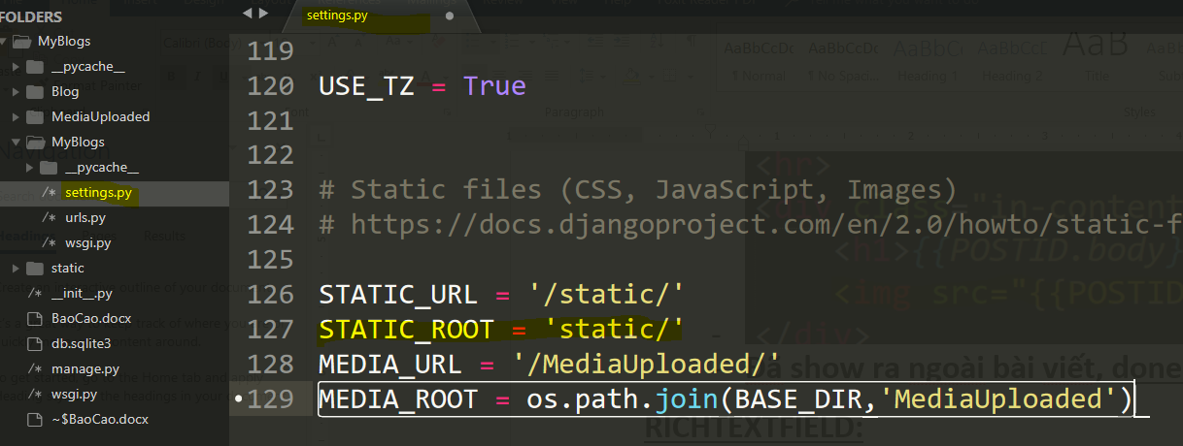
* Python manage.py collectstatic
* 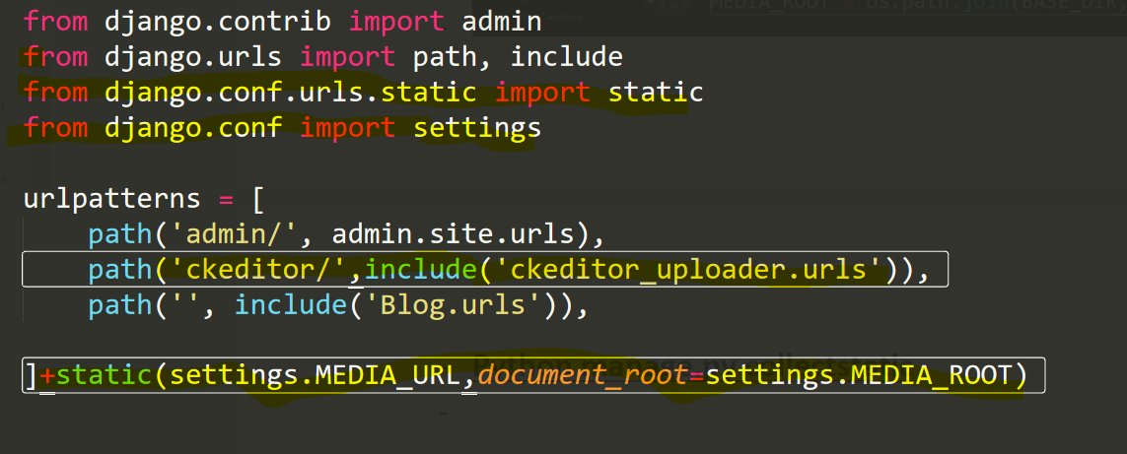
* 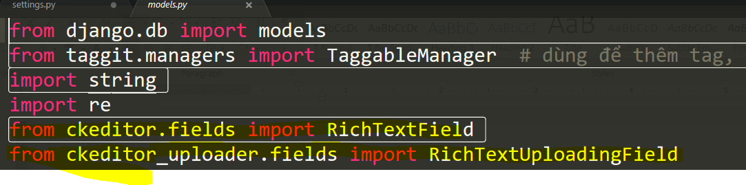
* 
* Python manage.py makemigrations

**Add live chat to the website:** <https://medium.com/@jamesfuthey/how-to-add-facebook-live-chat-to-your-website-dd48fc8bb066>